“Racconti per Insognia”: racconti per riflettere
- 03, 18, 2016
- Solidea Vitali
- Appunti di viaggio, Libri

Più che soffrire di insonnia, preferisco andare a dormire tardi. La tarda serata, quando posso, la dedico alla lettura.
Poche sere fa, ho dedicato il mio tempo alla lettura di “Racconti per Insognia“, un libro scritto da Mauro Mogliani e edito Italic. Qualche tempo fa, lo avevo anche presentato insieme a Mauro e Alessandro Campetella. Una lettura, o forse due, di qualche passaggio. Non avevo però la completa dimensione del libro.
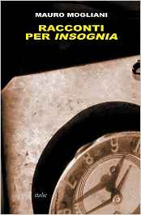
Racconti per insognia di Mauro Mogliani
Questa volta, invece, mi sono immersa nella lettura con occhi attenti, pronta a catturare tutti quei dettagli che rendono un libro piacevole. E poi, un libro, a me piace quando lascia un segno, una riflessione, una sensazione, un ricordo emotivo.
In più, avevo anche l’obiettivo di comprendere l’evoluzione della scrittura di Mauro. Ricorderete che ho parlato di questo autore a proposito del suo primo libro, un thriller psicologico, “Nessuno sa chi sono io“.
Autore locale, e per locale intendo di Tolentino, ambienta i suoi scritti tra Tolentino città e zone periferiche: una fra tutte, contrada Le Grazie.
I racconti sono 15, ognuno con un tema specifico. Questa è la descrizione ufficiale del libro:
“Vivere il passato, il presente e il lontano futuro attraverso dei viaggi nel tempo. Alternare stati di sonno-veglia e di sogno-veglia nei quali accartocciare una donna come fosse una bottiglia di plastica sembra essere la pura normalità. Assistere alla realtà che si fa finzione e la finzione che torna ad essere realtà: fatti quotidiani apparentemente ordinari nei quali però possono irrompere come se niente fosse degli uomini-pesce. La soglia tra i momenti di lucidità e quelli di follia è talmente sottile che il pensiero di staccare la testa ad un ragazzino invadente sorge quasi spontaneo. L’introspezione, il guardarsi dentro e scorgere in lontananza un grande bisogno di libertà. Ed è proprio questa necessità di liberarsi, di evadere, che Mauro Mogliani compie costruendo una realtà altra dove tutti questi elementi si intersecano inesorabilmente dando forma a quelli che sono i racconti che compongono la sua raccolta. L’autore a volte ci prende per mano e ci accompagna passo passo e altre volte ci dà una bella spinta e ci scaraventa nel bel mezzo dei labirintici strati della realtà: realismo e finzione, surrealismo e immaginazione, ma anche emotività e fantascienza. Avventurandoci nelle svaniate scene narrative, a tratti idilliache e a tratti grottesche, ci sentiamo costantemente in bilico, sospesi tra queste dimensioni all’apparenza inconciliabili, avvertendo un senso di vertigine ma anche un desiderio di saperne di più…”
Personalmente, nei racconti, ho rivisto il nostro tempo, alcuni atteggiamenti che appartengono all’uomo che si lascia trasportare dagli eventi della vita, che corre ma perde parti essenziali.
Lo sappiamo, e meglio di me lo sa lo scrittore, che ogni lettore trova nel libro quel che vuole vedere, o quello che, in quel momento, filtra come più importante sulla base della sua esperienza. Ecco, io ci trovo lo specchio del nostro tempo. Associo l’insonnia, chiamata da Mauro Insognia, alla mancanza di pazienza, alla perdita di valori, alle allucinazioni e deformazioni del nostro momento.
La narrazione avviene attraverso uno stato alterato, astratto e ricco di metafore, per farti atterrare, a volte a forza, in una riflessione sociale. Ogni racconto ci spinge verso le nostre mancanze e pregiudizi. I lati oscuri della società si mescolano con quelli dell’animo umano. Animo che spesso sorvola, non vede, o fa finta di non vedere.
Dei 15, questi sono i miei racconti preferiti: Insognia, che apre il libro, La palla, Il libro, Il treno, L’uomo pesce, L’abitazione.
Preferiti nel senso che hanno mosso la mia sensibilità.
Insolite, su frequenze diverse dallo standard, le presentazioni ufficiali del libro.
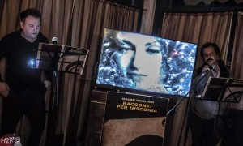
Racconti per Insognia Copyright M2A
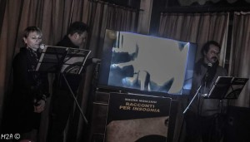
Presentazione Racconti per Insognia Copyright foto M2A
Dalla location alle immagini, dalle letture al sottofondo dei The Cure, tutto conduce ad un contesto surreale dove scorrono emozioni e riflessioni.
Alessandro Campetella, voce ormai ufficiale delle presentazioni, accompagnato, una volta dalla sottoscritta, e in altri tour da Federica Taddei, “racconta” passaggi del libro e conduce il reading.

Prossima presentazione prevista per Domenica 20 Marzo a Recanati.
Se ne avete la possibilità, andate. Approfittatene per uscire dai soliti binari.
Solidea

- See more at: http://www.solideavitali.it/racconti-per-isogniaracconti-per-riflettere/#sthash.Hux5JJTp.UrX9P7Wp.dpuf

